UIS-E0802P01H08热补丁版本说明书

Copyright © 2026 新华三技术有限公司 版权所有，保留一切权利。  非经本公司书面许可，任何单位和个人不得擅自摘抄、复制本文档内容的部分或全部，  并不得以任何形式传播。本文档中的信息可能变动，恕不另行通知。 | 

目 录
1 版本配套表 1
2 补丁安装建议 1
3 使用限制和注意事项 1
4 解决问题列表 2
4.1 UIS-E0802P01H08 2
5 热补丁版本升级指导 3
5.1 注意事项 3
5.1.1 升级日志介绍 3
5.1.2 升级注意事项 3
5.1.3 双机热备环境升级注意事项 3
5.2 升级准备 4
5.2.1 查看系统状态 4
5.2.2 检查uis和handy主节点是否在同一机器上 4
5.2.3 分裂异步远程复制pair对 5
5.2.4 检查SRM容灾恢复计划状态 6
5.2.5 备份数据 6
5.2.6 暂停HA 7
5.2.7 关闭OSD自动均衡 7
5.2.8 关闭数据校验 7
5.2.9 关闭网络亚健康 7
5.2.10 准备版本升级包 7
5.3 升级热补丁版本（以升级E0802P01H07为例） 8
5.3.1 融合环境升级热补丁 8
5.3.2 单CVK节点升级热补丁 9
5.3.3 E0802P01H08扩容指导 9
5.4 检查版本 9
5.5 恢复业务 10
5.5.1 清除浏览数据 10
5.5.2 页面启用HA 10
5.5.3 开启OSD自动均衡 10
6 卸载热补丁 11

本文介绍了如何在服务器上安装UIS-E0802P01H08热补丁版本，UIS-E0802P01H08热补丁版本应用于UIS-E0802P01以及发布的H版本，需要通过后台升级，不支持界面升级。

版本配套表
            - 版本配套表
热补丁版本号 | 热补丁文件名 | 热补丁适用的软件版本 | 发布日期 | 备注
UIS-E0802P01H08 | UIS-E0802P01H08-Upgrade.tar.gz | UIS E0802P01 x86版本以及发布的H版本 | 2026-3-9

            - 文件校验值
总包MD5：UIS-E0802P01H08-x86_64.tar：1d0d735b5a882830a2d1c6b16b1e394f
安装包 | MD5校验值 | 备注
UIS-E0802P01H08-Upgrade.tar.gz | 64abc316d13691b9195361c4c95dc71a | 适用于x86_64主机
plugin-E0802P01H08.tar | 000b8ebd01249aacdbfa2dd1b99fc5ba | 插件
h3c-uis-alarm.mib | 5c06a0117539ae61f77bc9451fc1157d | Mib

补丁安装建议
安装补丁分为如下三种等级：
- 强制安装：用于修复软件中的重大缺陷，需主动进行整改，必须安装。
- 建议安装：用于修复可能发生的问题，可根据用户维护需求进行评估，建议用户申请并选择性安装。
- 限制安装：该补丁为受限补丁，仅用于解决特定用户的特殊问题。
            - 补丁安装建议
热补丁文件名 | 强制安装 | 建议安装 | 限制安装 | 备注
UIS-E0802P01H08-Upgrade.tar.gz |  | √ |  | 适用于x86_64主机

使用限制和注意事项
        - 该版本为热补丁升级，升级后无需重启主机。
        - 虚拟机创建内存快照，虚拟机会断网两分钟。
        - E0802P01H03不支持升级到该版本。
        - 若UIS超融合管理平台中同时检测到多张网卡出现亚健康时，每个集群仅能隔离一张网卡。
        - 分离部署场景，网络亚健康策略仅对管理节点触发告警，不执行隔离。
        - 计算虚拟化场景不支持“存储健康时隔离”存储健康时隔策略。
        - 当前版本仅会检测系统默认创建的存储网，用户自定义的存储网会触发告警，不会被隔离。
        - 若需关注网络亚健康告警，需同时在“网络亚健康配置”和“告警阈值配置/其他异常告警”处启用告警。
        - 当前版本暂不支持修改告警级别。
        - 告警通知不支持配置网络亚健康选项。

解决问题列表

该补丁版本解决的问题包括：仅在该版本解决的问题。

UIS-E0802P01H08

202601230620
- 问题现象：prometheus性能监控数据默认保存周期改成90天
- 问题产生条件：无

202511130393
- 问题现象：解决特定时区导致的升级预检失败问题
- 问题产生条件：无

202512221357
- 问题现象：缓存盘磨损超阈值告警后，更换新的缓存盘后，设备管理持续上报盘磨损事件，导致osd down
- 问题产生条件：无

202601280736
- 问题现象：虚拟机磁盘同步后触发了resize磁盘缩容，导致数据丢失
- 问题产生条件：无

202601090122
- 问题现象：升级后麒麟虚拟机操作系统内IP丢失问题
- 问题产生条件：无

202512301396
- 问题现象：均衡脚本存在问题，导致pg迁移陷入循环，pg在 osd之间来回迁移
- 问题产生条件；无

202511130393
- 问题现象：升级到最新补丁802P01H07，升级脚本对沙特时间无法正常完成format检查，导致升级预检失败
- 问题产生条件；无
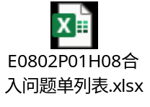

热补丁版本升级指导

注意事项

补丁版本必须与服务器的软件版本相匹配。如果不匹配，则会造成补丁操作失败，详细请参见《软硬件兼容性列表》。

升级日志介绍
升级日志存放在“/var/log/upgrade/”目录下，升级日志包括CAS系统的升级日志。具体如下：
        - UIS升级日志文件。
uis-upgrade_timestamp.log，timestamp是时间戳。该文件记录了UIS升级过程中关键步骤的日志打印。
        - CAS升级的相关日志文件。
  - cas_upgrade_history.txt，该文件记录了历史升级版本的时间、CAS版本信息。
  - cvk-upgrade_timestamp.log，timestamp是时间戳。该文件记录该CVK升级CAS系统的打印信息。集群中每个cvk的/var/log/upgrade/目录都有一份此日志，记录本CVK升级CAS的过程。
  - postcheck-report_timestamp.txt，timestamp是时间戳。该文件记录了升级完成后，对CAS升级的验收检查信息。

升级注意事项
        - 升级包（压缩包）解压出来的升级包目录，不可直接拷贝到其他CVM或CVK上使用，请务必将升级包（压缩包）完整拷贝到CVM上，解压使用。

双机热备环境升级注意事项
        - 在CVM双机热备环境下包括了Master和Slave状态的CVM主机，当升级Master状态的CVM主机时，Slave状态的CVM主机也会被同步升级。因此，需要将版本升级包上传到Master状态的CVM主机，并且在Master状态的CVM主机执行升级操作。
        - 如采用SSH，请连接CVM的Master状态的主机的管理IP地址进行升级，不要用热备提供的虚拟IP地址，否则可能会有不可知错误。

升级准备

查看系统状态
为了确保升级在一个正常环境中进行，需要在执行版本升级操作前检查系统的运行状态。
检查UIS系统运行状态的内容主要包括：
- 集群状态：高可靠性（HA）、动态资源调度（DRS）和电源智能管理（DPM）。
- 主机状态：主机的运行状态（必须是正常运行）、虚拟交换机状态、存储池状态。
- 虚拟机状态：记录下虚拟机的运行状态，未正常运行的虚拟机需要和客户确认。

检查uis和handy主节点是否在同一机器上
登录UIS双机任意节点，输入“onestor cm query -t handyha”查看当前Handy HA当前所在主机，并与“crm status”比较，如果出现不一致情况，请在UIS界面进行热备双击，使uis和handy主节点运行在同一机器上。举例：

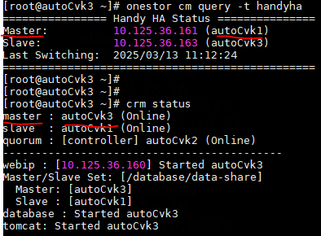
热备切换
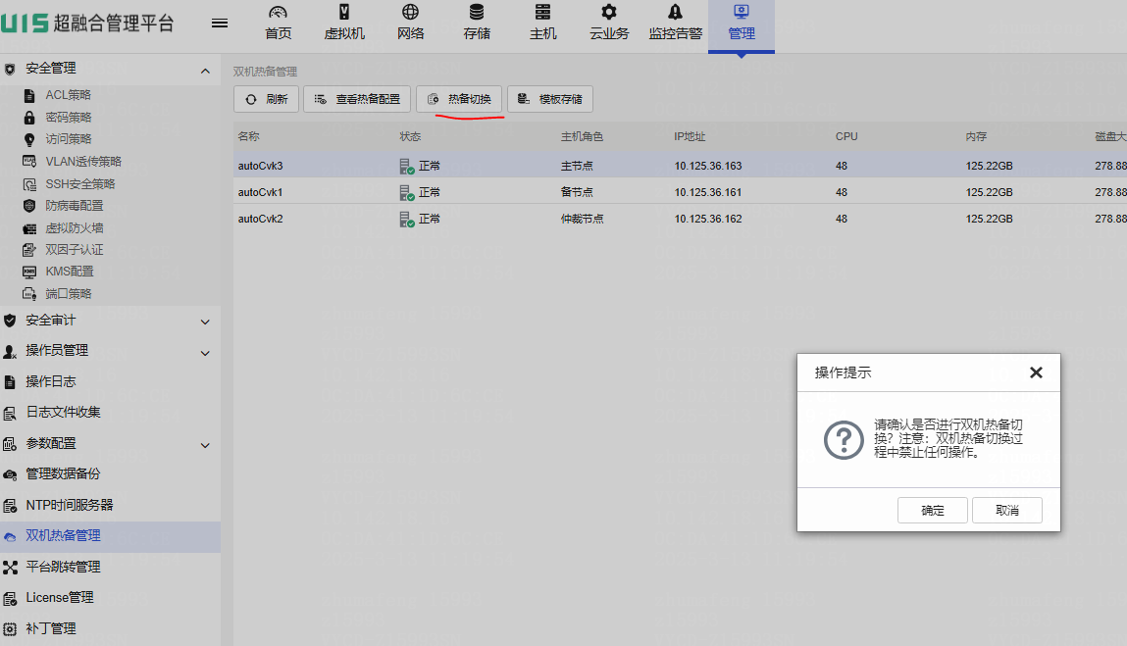
切换成功后
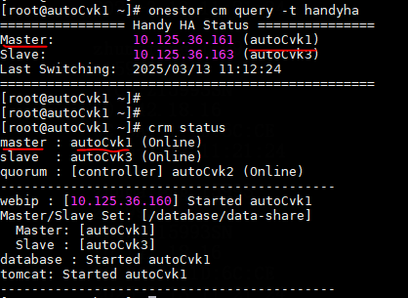

分裂异步远程复制pair对
如果环境部署了存储容灾，需要在升级前分裂异步远程复制pair对，具体操作如下。
        - 在页面选择[存储/存储管理/存储容灾]，单击<异步远程复制>，在页面选择<更多操作>下的“分裂”，弹出窗口，点击“确定”按钮。
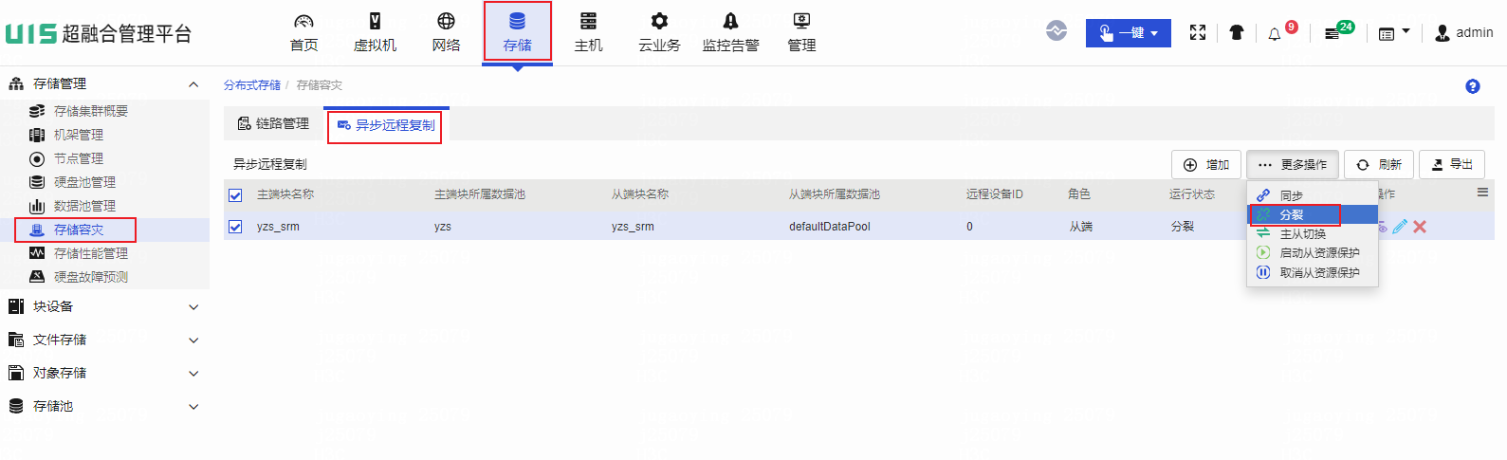
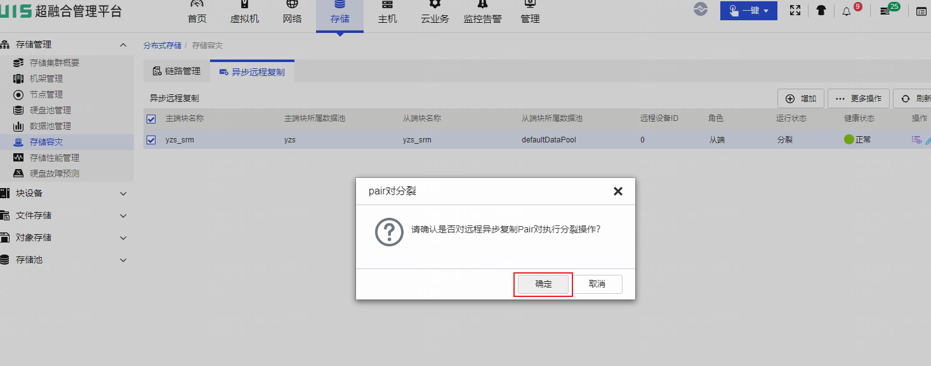
        - 保证所有的运行状态都变成“分裂”。
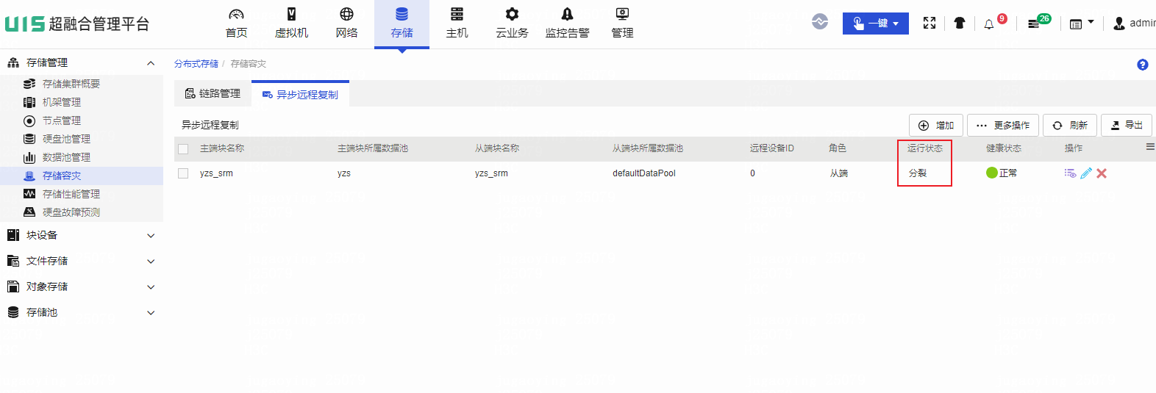

检查SRM容灾恢复计划状态
升级版本前检查SRM容灾恢复计划，确保使用ONEStor存储的恢复计划，状态要求不能处于计划恢复成功状态，否则在升级完成后主站点的存储会因为升级而正常读写，再执行反向恢复时会造成数据丢失、主站点存储fence，可以执行反向恢复或者保护反转将计划切换成就绪状态后再执行升级。

备份数据
        - 升级版本前，建议对虚拟机进行备份。选择顶部“云业务”页签，单击左侧导航树[备份中心/虚拟机备份]菜单项，进入虚拟机备份页面。
        - 选择“备份策略”页签，单击<增加>按钮，弹出增加备份策略对话框。
        - 设置相关参数，开启立即备份。单击<完成>按钮完成操作。建议将核心虚拟机备份到远端服务器。

暂停HA
        - 选择顶部“主机”页签，单击左侧导航树[主机集群管理/集群配置]菜单项，进入集群配置页面。
        - 在“高可靠性”栏中，检查“启用HA”是否启动，若已启动请取消“启用HA”，然后单击<保存>按钮。

关闭OSD自动均衡
在超融合环境中，升级前需要在集群内的所有节点上依次执行以下操作（每个节点执行）关闭OSD自动均衡，具体方法如下：
注释/etc/cron.d/ceph_cron文件中“*/1 23,0,1,2,3,4,5 * * * root /opt/h3c/libexec/ceph/ceph-mon-pg-check.sh”这一行，可以执行如下命令：
sed -i '\|/opt/h3c/libexec/ceph/ceph-mon-pg-check.sh| s|^|#|' /etc/cron.d/ceph_cron
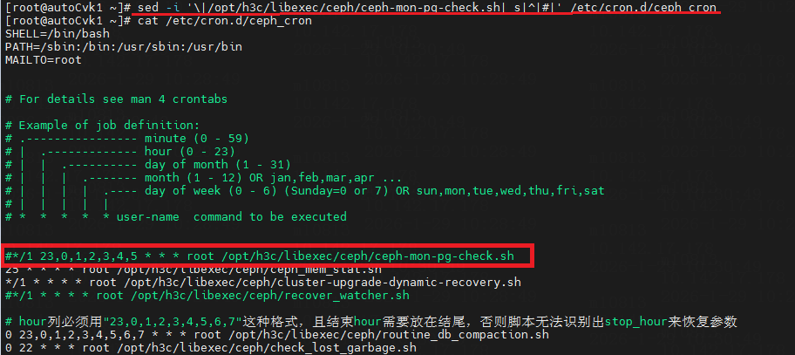

关闭数据校验
ceph -s检查存储健康应为“HEALTH_OK”
ceph tell osd.* injectargs --osd_max_scrubs=0关闭存储校验。（任意节点执行）
注：升级完成后会自动开启，无需再额外设置，多个版本升级时，需要在每个版本升级前进行关闭数据校验

关闭网络亚健康
如果升级以前手动开启了网络亚健康功能，请在【管理】-【系统参数】-【网络亚健康】执行关闭操作，升级完成后重新打开。

准备版本升级包
        - 获取升级包。从H3C公司网站下载版本升级包软件。上传升级包。
              - X86主机使用SSH工具将UIS升级包“UIS-E0802P01H08-Upgrade.tar.gz”上传至管理节点主机的“/root”目录下。
              - 上传完成后，通过SSH工具登录管理节点主机后台，确认版本升级包已经成功上传至“/root”目录。
              - 通过MD5值，检查上传至管理节点主机上的版本升级包与本地的版本升级包大小是否一致。
        - 解压缩版本升级包。
在管理节点主机的“/root”目录下解压缩版本升级包，命令如下：X86主机使用命令：tar -xzf UIS-E0802P01H08-Upgrade.tar.gz，版本升级包解压缩完成后，会生成“upgrade.E0802P01H08”目录。

升级热补丁版本（以升级E0802P01H07为例）

融合环境升级热补丁
请使用SSH工具进行升级操作，不建议使用iLO口进行升级操作，禁止使用Xconsole的tty1界面进行升级（可以通过Xconsole的tty2界面升级，在Xconsole的tty1界面下按<alt>+<F2>即可切换至tty2界面）；
升级过程中CVM系统无法正常访问。

        - 通过SSH客户端，登录管理节点主机后台，进入版本升级包目录。
        - 然后执行“./uis_upgrade.sh online”开始升级版本。
        - 在预检时会有提示，选择输入CVM.
[INFO] This host is CVM or CVK? [CVM|CVK]: CVM
        - 预检完成出现提示，输入yes。
[WARN] UIS will be upgraded from E0802P06 to E0802P01H08. Continue? [yes/no]:
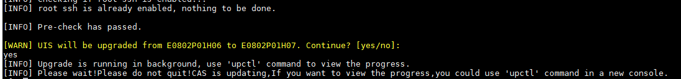
        - 开始升级，如果想要查看CAS升级过程打印日志，需要新打开一个SSH客户端连接CVM节点，执行upctl命令查看。
        - 出现提示“Upgrade UIS(E0802P01H07) is done!”后，表示升级完成。
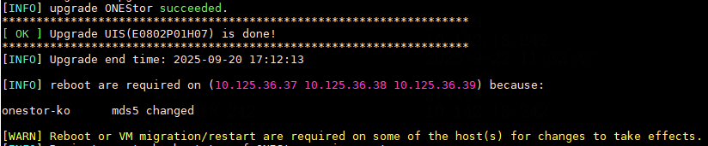

升级时出现重启提示，请忽略，该补丁升级不需要重启。

单CVK节点升级热补丁
        - 通过SSH客户端，登录CVK主机后台，进入版本升级包目录
        - 然后执行“./uis_upgrade.sh -f cvk”单独升级某CVK节点。
        - 出现提示“Upgrade UIS(E0802P01H07) is done!”后，表示升级完成。
升级时出现重启提示，请忽略，该补丁升级不需要重启。

E0802P01H08扩容指导
若对E0802P01H08版本的集群（例如：cluster）进行扩容时，请按照以下步骤进行。（以E0802P01H06为例）
        - 将待加入集群cluster的物理节点A安装E0802P01版本镜像，并在蓝黑界面为节点A配置IP地址。
        - 然后将UIS-E0802P01H06-Upgrade-x86_64.tar.gz补丁包上传至物理节点A上，例如/home/目录下，实际需要上传至root目录。
        - 进入补丁包所在目录，通过以下命令对补丁包解包：
[root@cvknode1 home]# tar -zxf UIS-E0802P01H06-Upgrade-x86_64.tar.gz
        - 解包完成后，进入upgrade.E0802P01H06/目录：
        - 执行“./uis_upgrade.sh -f cvk”命令对节点A进行升级：
[root@cvknode1 upgrade.E0802P01H06]# ./uis_upgrade.sh -f cvk
[DEBUG] Operation time: 2024-05-09 08:47:04
[INFO] Forcibly upgrade the system (CAS) of the current CVK self.
[INFO] Set LSI PR & CC

检查版本
版本升级完成后，确认节点的版本是否成功升级到了目标版本。
[root@autoCvk1 upgrade.e0802p01h08]# cat /etc/uis-version
V700R001B15D042SP08 V8.0 E0802P01H08 standard fed1ca5
Build 2026-02-28 18:38:58, RELEASE SOFTWARE
[root@autoCvk1 upgrade.e0802p01h08]# cat /etc/cas_cvk-version
V700R002B10D001SP68 V7.0 E0730P68 Enterprise fed1ca5
Build 2026-02-28 18:38:58, RELEASE SOFTWARE
[root@autoCvk1 upgrade.e0802p01h08]# cat /etc/onestor_external_version
ONEStor-E3361P03
Release date 2026.02.28

恢复业务

清除浏览数据
系统升级完成后，浏览器会保存老版本的访问记录信息，可能影响新UIS系统的正常使用。
因此在访问新UIS系统前需要清除浏览器的访问记录信息。
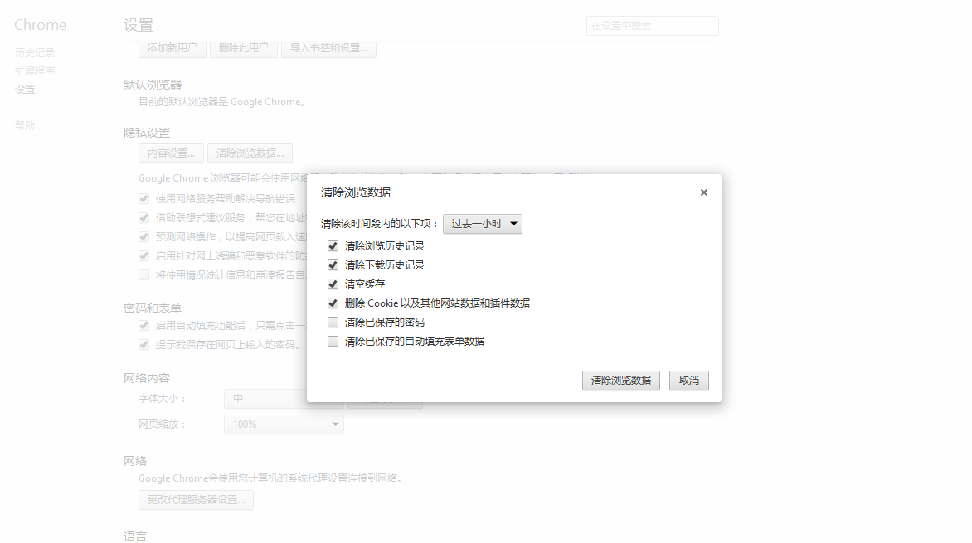

页面启用HA
        - 选择顶部“主机”页签，单击左侧导航树[主机集群管理/集群配置]菜单项，进入集群配置页面。
        - 在“高可靠性”栏中，检查“启用HA”是否启动，若未启动请启动“启用HA”，然后单击<保存>按钮。

开启OSD自动均衡
超融合环境中，升级完成后，需要在集群内的所有节点上依次执行以下操作（每个节点执行）开启OSD自动均衡，具体方法如下：
去掉/etc/cron.d/ceph_cron文件中“#*/1 23,0,1,2,3,4,5 * * * root /opt/h3c/libexec/ceph/ceph-mon-pg-check.sh”这一行最前面的“#”，可以执行如下命令：
sed -i '\|/opt/h3c/libexec/ceph/ceph-mon-pg-check.sh| s|^#||' /etc/cron.d/ceph_cron
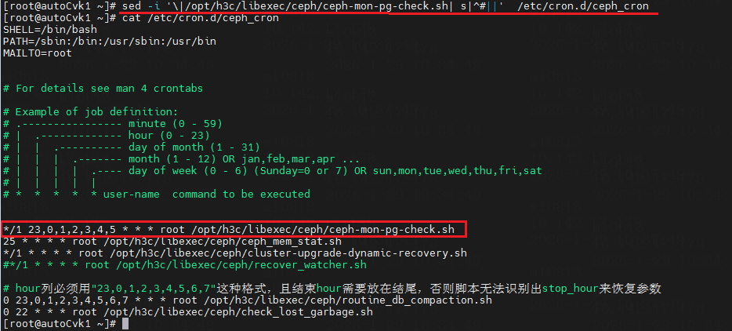

卸载热补丁
本补丁不支持卸载。

